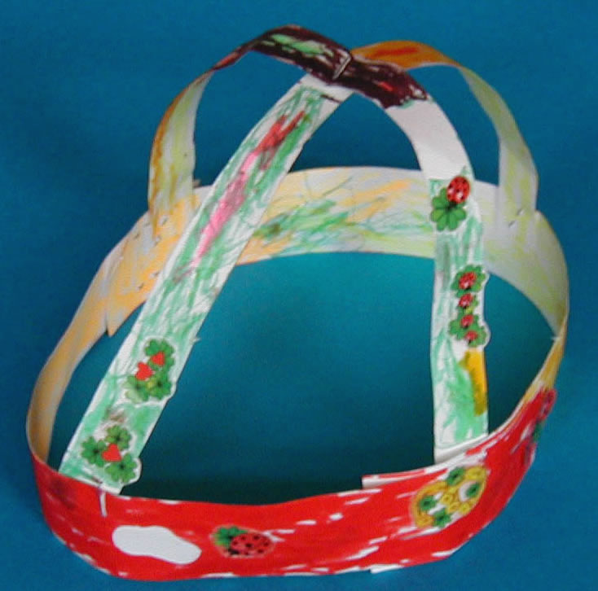

Réaliser une couronne de roi du Moyen-Âge

Une couronne coloriée et décorée
Couronne pour accompagner la galette des rois. Les enfants pourront réaliser des couronnes de roi du Moyen-Âge pour que personne ne manque de couronne le jour de l'Epiphanie !

Voir les instructions >>

Les apports du bricolage
- Fêter l'Épiphanie
- Développer son imagination et sa créativité
- Fabriquer sa propre couronne de roi ou de reine
- Développer sa coordination motrice

Fournitures pour la couronne du Moyen-Âge :
- Une feuille de papier à dessin ou de bristol
- Des feutres ou de la peinture
- Des perles, des gommettes, des cabochons en verre, des galons, des graines peintes en doré, des boutons décoratifs, des pierres précieuses en plastique... (Tout ce qui peut décorer le diadème)
- Des ciseaux
- Une agrafeuse

Réalisation de la couronne du Moyen-Âge
- Préparez la couronne afin de ne laisser à votre enfant que la décoration :
  - Découpez une bande de 52 cm x 3 cm, ou deux bandes de 28 cm x 3 assemblées pour ne faire qu'une seule grande bande.

  - Formez un anneau à la taille de sa tête.

  - Découpez deux ou trois bandes de 40 cm sur 2 cm. (ou assemblez 2 bandes de 20 cm)

  - Agrafez les deux ou trois bandes en croix.

  - Agrafez les extrémités des petites bandes tout autour de l'anneau.
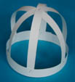

- Demandez à votre enfant de décorer la couronne avec des perles, des gommettes, des pierres précieuses en plastique... ou en dessinant tout simplement.
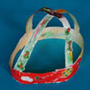
- Pour les filles il suffit de placer un beau foulard sous la couronne pour la transformer en couronne de reine du moyen-âge.

